البراكين
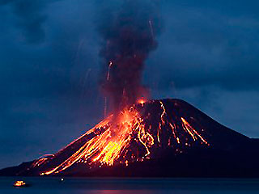
البراكين ظاهرة من الظواهر الطبيعة التي تتعرض لها القشرة الأرضية، حيث تخرج الأرض أنواعاً مختلفة من المواد المنصهرة والغازات والأبخرة، بالإضافة إلى المقذوفات البركانية، وتتجمّع هذه المواد وتتراكم عند فتحة البركان، وتعمل على تكوين جبل على هيئة مخروط الشكل، ويطلق عليه المخروط البركاني، وللبراكين أضرار كبيرة، فهي تدمر المنشآت والحياة الطبيعية، بالإضافة إلى الخسائر المادية وموت الكثير من الأشخاص إذا تواجدوا في مكان حدوثه. أنواع البراكين لها العديد من الأنواع التي تختلف عن بعضها البعض وهي: البراكين النشطة: هي البراكين التي تعرف بعملها المستمر وعدم توقفها، وتعمل على قذف وإخراج المواد والحمم الصادرة منها من حين إلى آخر وبشكل منتظم، وقدر عدد هذه البراكين بحوالي أربعمائة وستة وسبعون بركاناً. البراكين الخادمة: يختلف هذا النوع عن غيره من الأنواع في أنّ هذه البراكين خامدة وغير نشيطة، فهي لا تعمل على إخراج أي مواد أو غازات أو حمم من داخلها، وفي كثير من الحالات تتحول هذه البراكين إلى جبال مختلفة عن بعضها من حيث الارتفاع كجبال الهقار في الجزائر. البراكين الهادئة: يعرف عن هذه البراكين أنها تثور وتخرج مواد من داخلها في بعض الأوقات، وفي أوقات أخرى تبقى هادئة وغير نشطة، ولا تخرج أي مواد منها، كبركان فجروف بمدينة صقلية الواقعة جنوب إيطاليا. البراكين المنتهية: هذا النوع من البراكين الذي يمكن اعتبارها براكين منتهية، ويستحيل أن تستعيد نشاطها في أي وقت من الأوقات، وتم تحولها إلى جبال بركانية.
